 | UNIVERSIDADE FEDERAL DE MINAS GERAIS  ESCOLA DE ENGENHARIA  DEPARTAMENTO DE ENGENHARIA ELETRÔNICA  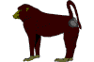  CURSO DE ESPECIALIZAÇÃO  PROFESSOR: Constantino Seixas Filho
Prático 1 - Semáforos, Eventos e Timers

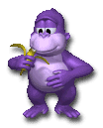 | 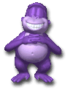 | 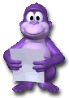 | 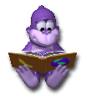 | 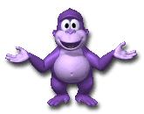 | 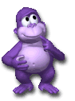 |  | 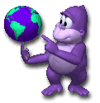

Este trabalho deve ser feito por uma equipe de dois alunos.

Data de entrega: 3/05/2005 através de e-mail para o site: seixas@task.com.br
Deve ser enviado um arquivo .zip contendo os programas fontes e o executável.
O programa deverá ser codificado em Delphi ou em Visual C++

Atravessando Baboons [Tanenbaum]

No Parque Nacional de Kruger na África do Sul existe um canyon que separa uma colônia de baboons. Ligando os dois lados há uma corda estendida. Só existe uma maneira de um baboon atravessar de um lado para o outro: se deslocando pendurado na corda caminhando com as mãos.

As limitações existentes são:
- A corda só agüenta 5 baboons simultaneamente.
- Se dois baboons atravessam em direções opostas simultaneamente vão se encontrar em algum ponto, lutar pelo direito de passagem e cair no abismo. Por isso devemos assegurar que uma vez que um baboon ganhou o direito de atravessar nenhum outro baboon do lado oposto seja permitido.

Não deve haver deadlock nem inanição.

#define LADO_NORTE 0
#define LADO_SUL 1

enum dir {NORTE, SUL, LIVRE}; // Indica para que direção a corda está aberta

Thread Baboon (int lado) { // O baboon nasce em um dos lados
loop {
Descansa();
Protocolo_para_atravessar(); // Quero atravessar
Atravessa();
Protocolo_de_complitude(); // Já atravessei
} // loop
}

No inicio do programa será desenhado o abismo com a corda e haverá baboons de ambos os lados. Ao clicar em um dos baboons ele tentará atravessar. Se não conseguir, porque a corda já está cheia ou se o sentido liberado for o oposto, então ele ficará em uma fila do lado origem. Uma vez liberada a corda ele prosseguirá sua jornada. Para haver justiça um bando de baboons não deve monopolizar a corda.

Você pode representar baboons por quadrados, círculos, etc.

Uma animação gráfica sofisticada valerá até 10 pontos de bônus.

Passos:

- Primeiro resolva o problema usando pseudo linguagem
- Codifique em C++ ou Delphi e teste
- Melhore a animação

